- Celem laboratorium było przeprowadzenie symulacji dynamiki gazu metodą DSMC

- Teoria
Ponieważ metoda DSMC rozwiązuje równania transportu, warunki początkowe istotnie wpływają na przebieg symulacji w stanie nieustalonym. Typowo, początkowe rozkłady prędkości są losowane z rozkładu Maxwella - aczkolwiek jest to rozpatrywane w wariantach ćwiczenia. W układzie 2D, początkowy rozkład energii kinetycznej oparty jest na rozkładzie Boltzmanna:

W stanie ustalonym (przy warunkach Neumanna na brzegach), oczekujemy rozkładu prędkości Maxwella:

Krok czasowy
Czas Δt dobierany jest dynamicznie, aby zapewnić, że żadna cząstka nie przemieści się dalej niż rozmiar komórki:

gdzie V_{max}(t) to maksymalna prędkość cząstki w danym kroku czasowym.

Zderzenia cząstek
W klasycznej metodzie DSMC, liczba zderzeń wyznaczana jest na podstawie średnich prędkości i przekroju czynnego. W używanej wersji algorytmu zderzenia wykrywane są geometrycznie, a tylko przecinają ˛ce się trajektorie są rozpraszane. Rozpraszanie odbywa się w układzie środka masy z zachowaniem pędu, a nowy kierunek jest losowany.

- Wyniki
  - Identyczny rozkład energii cząstek
W tym wariancie eksperymentu założono jednakowe energie początkowe, czyli jednakową średnią prędko ´śc. Celem była obserwacja dochodzenia do stanu ustalonego układu. Na rysunkach 1, 2, 3 przedstawiono ewolucję prędkości początkowych oznaczonych jako wektory Vx oraz Vy. Prędkość całkowita cząstki odpowiada wówczas promieniowi danego punktu. Można zaobserwować początkowo jednolitą prędkość, która z czasem zaczyna się rozmywać (co na histogramie rzutu $\sqrt{V_{x}^{2}+V_{t}^{2}}$ byłoby widoczne jako poszerzanie się peaku) oraz rozszerzanie całkowitego obszaru symulacji - początkowo białe obszary odpowiadają miejscom bez cząstek, zmiana na najciemniejszy odcień skali oznacza obecność nawet minimalnej liczby cząstek w analizowanym sektorze. Po osiągnięciu limitu symulacji (20 tysięcy kroków) widać rozkład wycentrowany w 0.

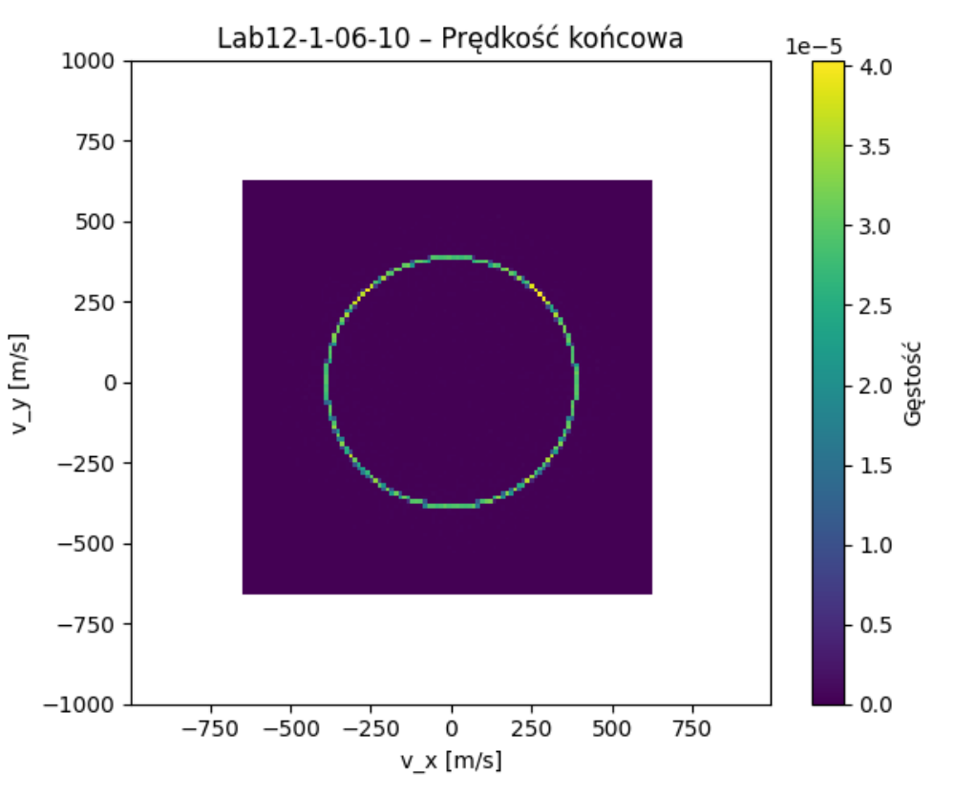
Rys 1. Rozkład prędkości po 10 iteracjach.

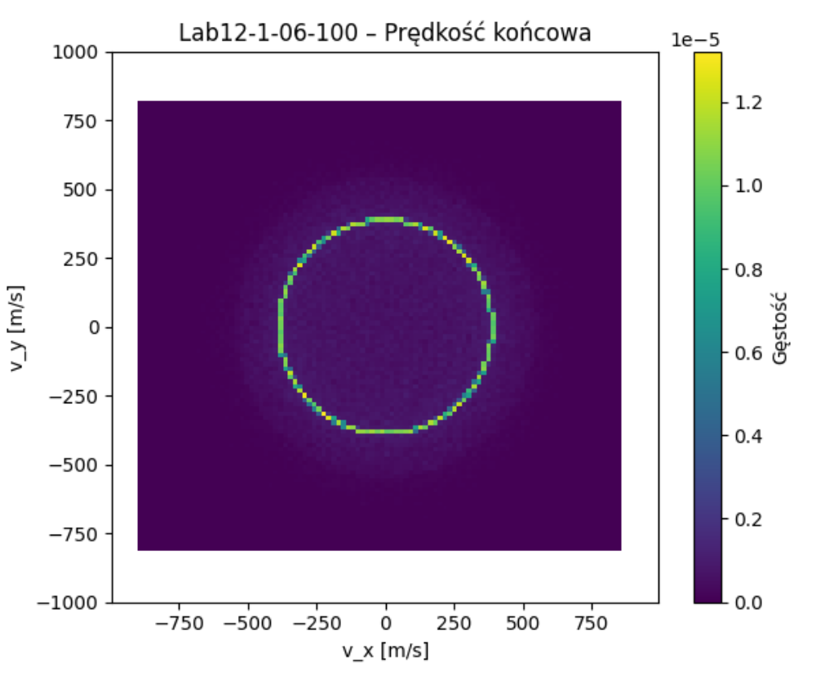
Rys 2. Rozkład prędkości po 100 iteracjach.
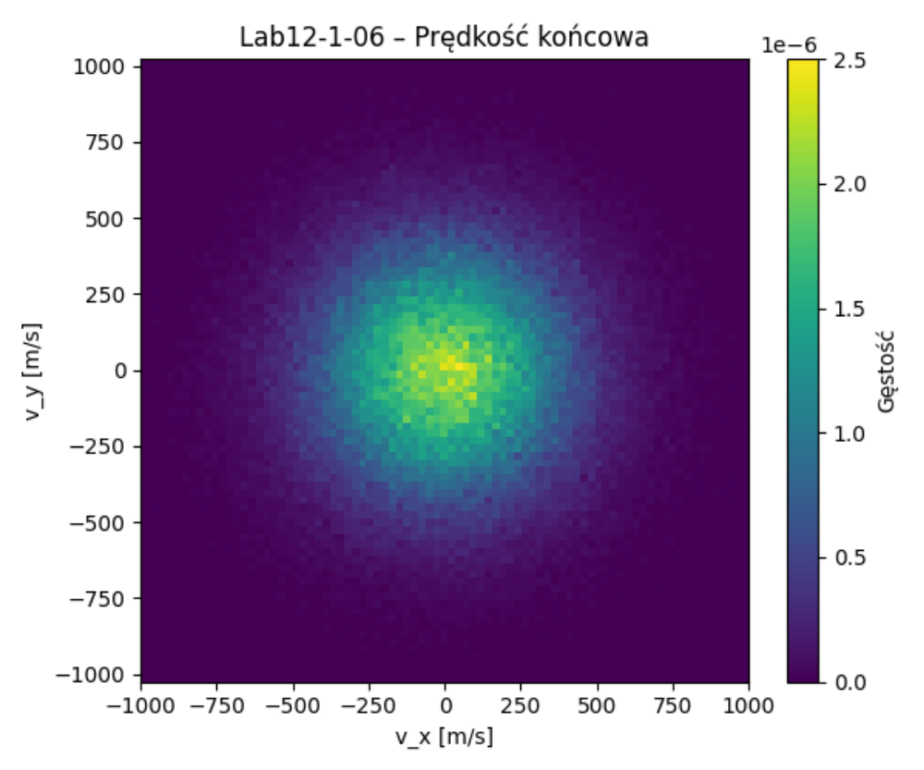
Rys 3. Rozkład prędkości po 2e4 iteracjach.

  - Ekspansja cząstek
W tym wariancie symulacji założono, że wszystkie cząstki znajdowały się w komórce (0, 0), czyli kwadracie [1, 1.02]x[0, 0.02] - zajmowały 0.04% całkowitego obszaru. Celem było zaobserwowanie ekspansji. Na rysunkach 4, 5, 6 przedstawiono ekspansję cząsteczek początkowo ograniczonych do tylko
jednej komórki. Na rysunku 5 można zauważyć dotarcie czoła do osi układów oraz mniejszą liczbę cząstek na przekątnej układu. Prawdopodobną przyczyną jest odbijanie się cząstek od wciąż przychodzących fali
z epicentrum, na przekątnej z kolei jest więcej miejsca na rozejście się fali.

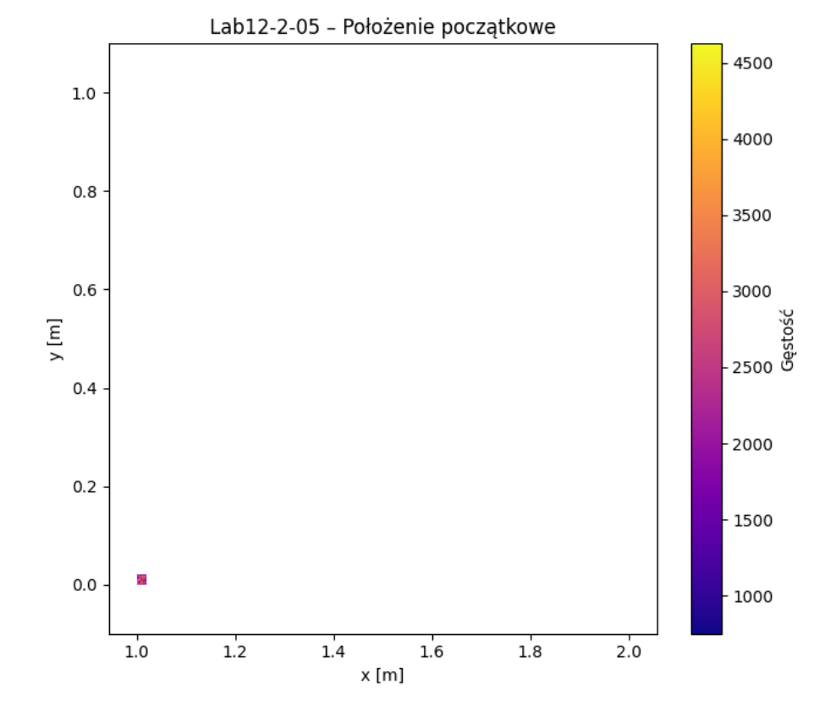
Rys 4. Położenie początkowe cząstek.

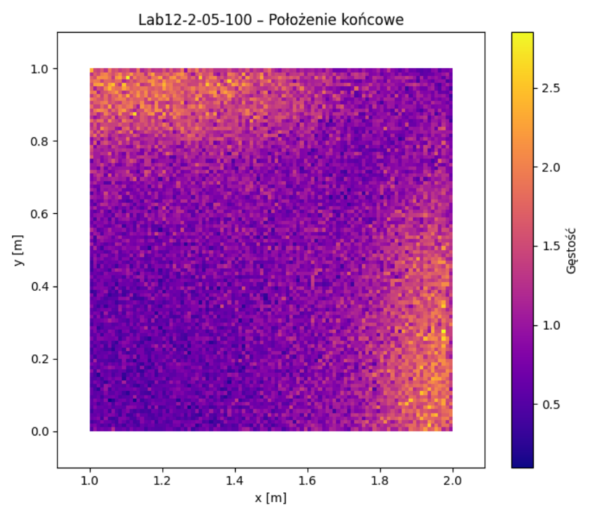
Rys 5. Położenie po 100 iteracjach.

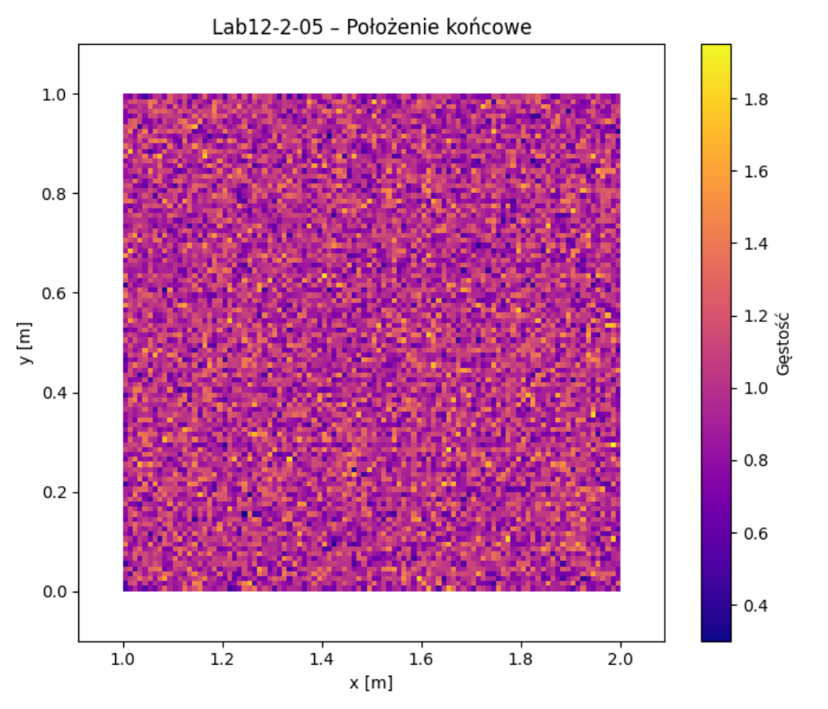
Rys 6. Położenie końcowe cząstek.

  - Rozkład Maxwella z grzaniem na brzegu
W tym wariancie symulacji założono początkowy rozkład Maxwella dla cząstek, początkową temperaturę układu 300 K oraz warunek Dirichleta na lewym brzegu obszaru: 1000 K. Na rysunkach 7, 8 przedstawiono rzuty wzdłuż osi OX (warunki są izotropowe względem OY).Można zaobserwować stabilizację warunków (ciśnienia oraz temperatury) układu już po około 2000 kroków, jak również zdominowanie całego układu przez cząstki o temperaturze 1000 K (początkowo było 300 K).

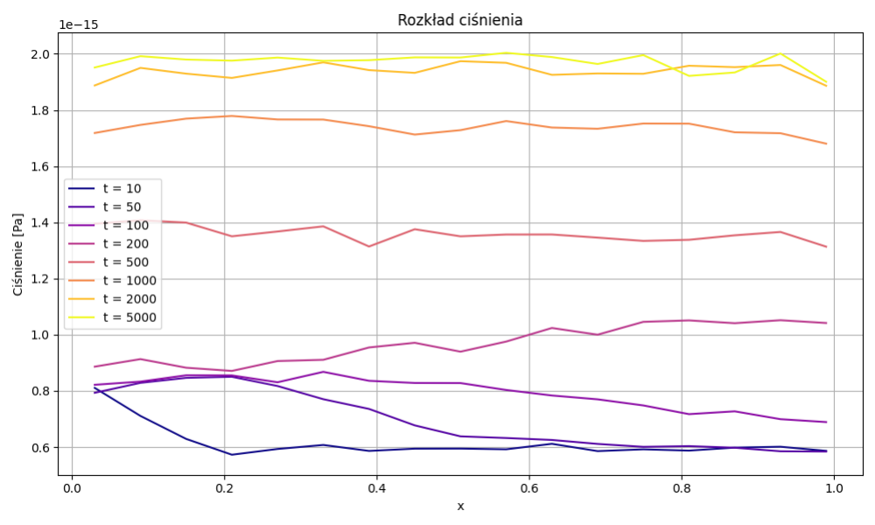
Rys 7. Rozkład ciśnienia.

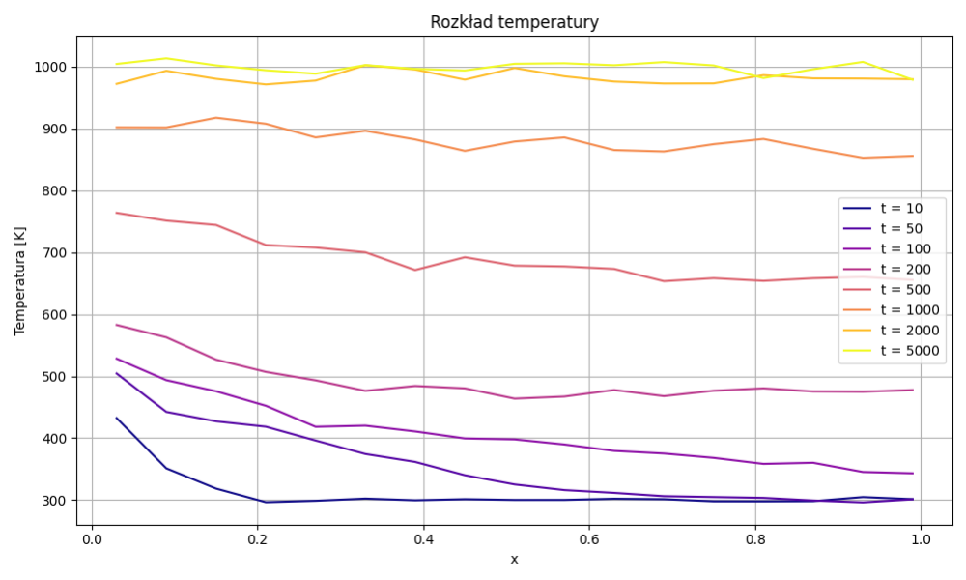
Rys 8. Rozkład temperatury.

  - Rozkład Maxwella z warunkami Dirichleta
W tym wariancie na prawym brzegu obszaru nałożono warunek Dirichleta: ustalono temperaturę 300 K. Na rysunkach 9, 10 przedstawiono rzuty wzdłuż osi OX. Widoczna jest stabilizacja ciśnienia w układzie, ale nie temperatury. Pomimo braku bardziej widocznych zmian pomiędzy iteracją nr 2000 a 5000, lewa strona układu nie osiągnęła wartości brzegowej 1000 K- nastąpiła stabilizacja na około 650 K, z kolei prawa strona ustabilizowała się na około 450 K (względem brzegu 300 K).

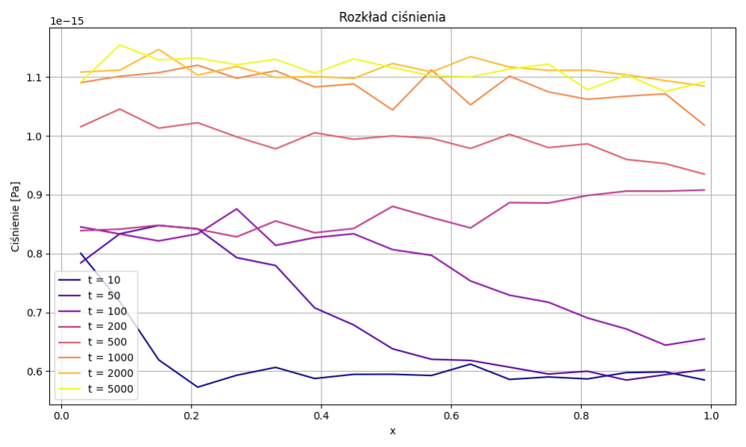
Rys 9. Rozkład ciśnienia.

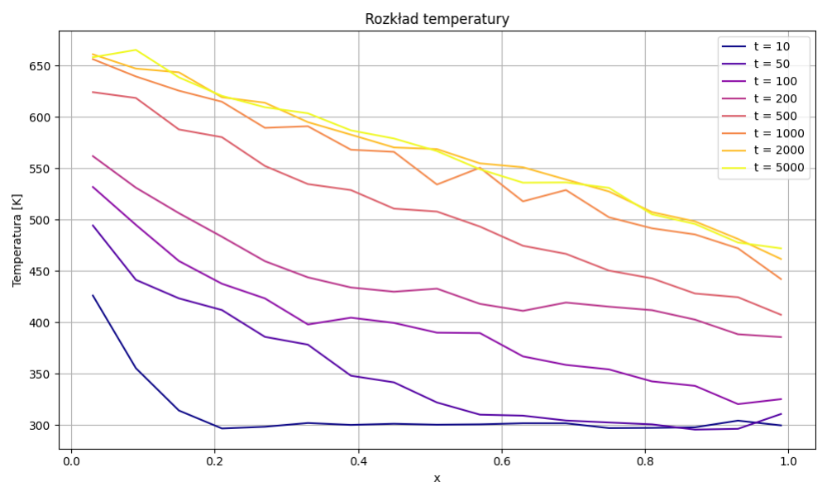
Rys 10. Rozkład temperatury.

- Wnioski
Pomimo wizualnej weryfikacji wyników, właściwym narzędziem do oceny ich poprawności byłoby przeprowadzenie testu np. χ² do oceny zgodności z oczekiwanym rozkładem Maxwella. Prawdopodobnie również można ograniczyć długość symulacji do około 5000 kroków. Za ciekawy wynik uznano wyniki
obecne na rysunku 10 w porównaniu do rysunku 9. Osiągnięcie (w miarę) jednorodnego ciśnienia w całym układzie bez jednorodnej temperatury jako stanu stabilnego oznacza również niejednorodny rozkład gęstości cząstek w układzie. Interesujące jest również fakt ustalenia układu z dość znaczącym skokiem
pomiędzy brzegami układu a cząstkami w nieznacznej odległości.

